Совет сельского поселения «Зеленец» муниципального района «Сыктывдинский» Республики Коми | 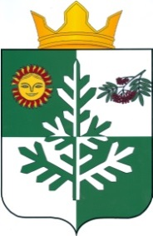 | Коми Республикаса «Сыктывдін» муниципальнöйрайонын «Зеленеч» сиктовмöдчöминлöнСöвет

РАСПОРЯЖЕНИЕ
председателя Совета сельского поселения «Зеленец»
───────────────────────────────────────────

«Зеленеч» сиктовмöдчöминлöнСöветсавеськöдлысьлöн
ТШÖКТÖМ

13 сентября 2024 г. | № 8-р

О созыве сорокового внеочередного заседания
Советасельского поселения «Зеленец» пятого созыва

В соответствии со статьей 30 Устава муниципального образования сельского поселения «Зеленец», главой III Регламента Совета сельского поселения «Зеленец» созвать сороковое внеочередное заседание Совета сельского поселения «Зеленец» пятого созыва 16 сентября 2024 года в селе Зеленец в 18 ч. 00 мин. в здании администрации сельского поселения «Зеленец» по адресу: 168200, Республика Коми, Сыктывдинский район, с. Зеленец, ул. 2-й квартал, 12а.
Предварительная повестка дня:
1. О рассмотрении ходатайства администрации сельского поселения о направлении дополнительных денежных средств на приобретение и доставку евроконтейнеров.

Глава сельского поселения «Зеленец» | А.С. Якунин

